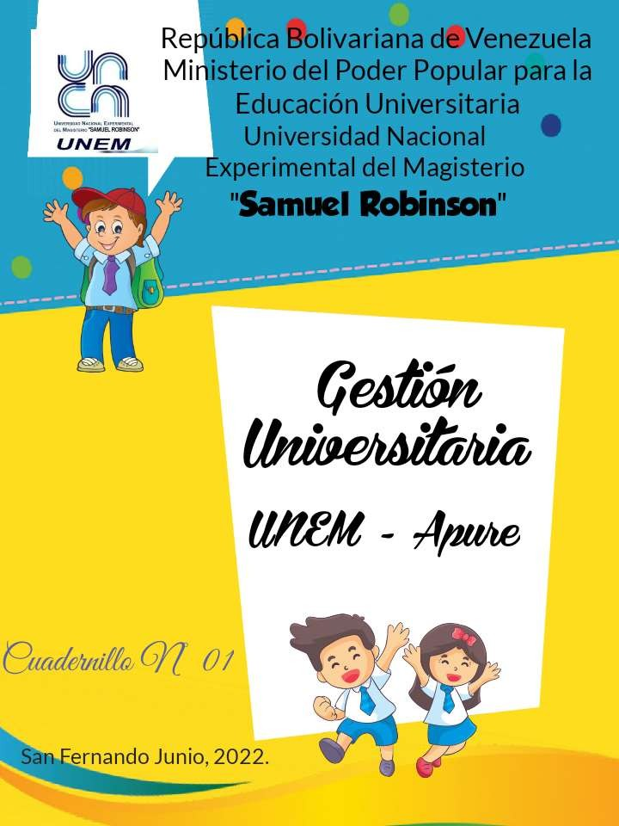

AUTORIDADES UNIVERSITARIAS

Rectora:
Dra. Belkis Bigott, Maestra de Educación Inicial, Profesora de Literatura y Lengua Castellana, Magister en Educación Mención Tecnología y Desarrollo de la Instrucción, Doctora en Educación.

Vicerrector de Comunalización de la Educación: Dr. Armando Rojas, Maestro Normalista, Profesor en Geografía e Historia, Magister en Geografía Mención Análisis Espacial, Doctor en Ciencias Sociales.
Vicerrector Académico:

Lcdo. Nelson Herrera

Secretario:

Lenin Romero Maestro Normalista, Lic. Educación Mención Planificación Educativa, Maestría en Educación Superior, Doctor en Ciencias Políticas

AUTORIDADES UNIVERSITARIAS UNEM - APURE

Gestión General:
MSc. Doris Rodríguez Responsable Académica: MSc. Yris Rivas

Responsable de Comunalización:
Esp. Neyder Grithman

Responsables de Secretaria
Situada:

MSc. Octavio Cardoza PHD. Homero Medina

Contenido
contenido

-

II JORNADA ESTADAL

- II JORNADA ESTADAL DE INVESTIGACIÓ N E INNOVACIÓN UNEM 2022. “INNOVACIÓN PARA LA COMUNALIZACI ÓN DE LA EDUCACIÓN”.
MODALIDAD MULTIMODAL, 22 Y 23 DE JUNIO
DE 2022.

Seminario

Seminario de Territorializa ción
de la Gestión Curricular

Red de Comunalización

Red de Comunalización del
Estado Apure orientado según normativas interna de nuestra

casa de Estudios (UNEM).
REDES LUGARIZADAS

REDES LUGARIZADAS DE INVESTIGACIÓN
: Inicio y Diagnostico

Responsable: UTGU - Apure

Presentación

En este cuadernillo se presenta experiencias maravillosas y transformadoras en el ámbito educativo, que se han dado el estado Apure. La Unidad Territorial de Gestión Universitaria de la Universidad Nacional Experimental Samuel Robinson en Apure, ha desarrollado en colectivo y de acuerdo al contexto social.

Es por ello, que este cuadernillo, nuestras las vivencias a través de lo académico, de la investigación y la comunalizacion con los docentes investigadores, participantes y coordinadores, aquellas transformaciones en los ambientes de aprendizaje con innovación como base para este cambio educativo, social y comunal, desde las diferentes áreas de formación.

II JORNADA DE INVESTIGACIÓN E INNOVACIÓN UNEM - APURE

Se dio inicio de esta hermosa jornada en el Liceo Francisco Lazo Martí donde estuvieron presentes, coordinadores regionales, voceros estudiantiles, estudiantes y docentes investigadores. La Coordinadora académica Yris Rivas empezó la Jornada dando las gracias a Dios y los presentes por estar en esta jornada, En ella se presentaron las distintas ponencias como el Especialista Neyder Grithman ( Vocero regional de Comunalización Educativa UNEM Apure) mencionado que la comuna y los consejos comunales, haciendo énfasis que se deben transferir las competencias educativas al poder popular organizado.

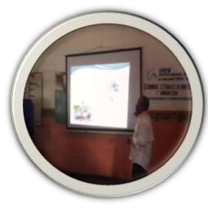
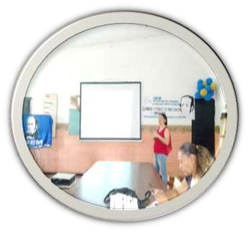
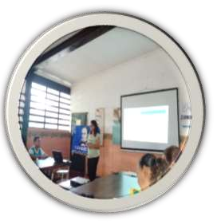

También se toma en cuenta el aspecto de la transferencia de los sabios indígenas y los caciques hacia el sistema educativo. En este sentido, se expone que el circuito educativo abarca varias comunas donde se van a fortalecer los espacios con la presencia del poder popular, por ejemplo, en el circuito educativo Belén San Juan se toman en cuenta el recorrido y el tiempo de los estudiantes que van al liceo. Resalta la importancia de la Cartografía como estrategia de aprendizaje y el uso de las tecnologías de información para la continuidad educativa en lo local etc.

Ponente: Prof. Mauricio Martínez (Estudiante del PNFA Educación Especial UNEM Apure). El ponente resalta la importancia de asumir estrategias diversas para atender a los estudiantes con deficiencias auditivas. Comenta que se han hecho adecuaciones al plan cada familia una escuela y énfasis en las actividades con la Canaima para fortalecer las estrategias didácticas debido a que este tipo de estudiantes son muy visuales, esto implicó modificaciones a los videos y el resto de material audiovisual con los que ya venían trabajando, se hicieron adaptaciones a diferentes dispositivos con la finalidad de avanzar en su aprendizaje.

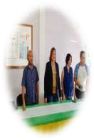
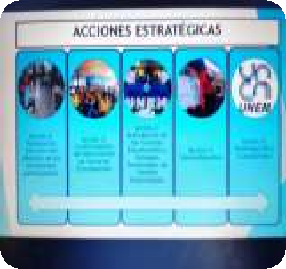
Seminario De Territorialización De Gestión Curricular
El seminario se llevo a cabo el 29 y 30 de julio 2022. Dicho evento llevo dos días de socialización de las unidades curriculares dadas a los Programa Nacional de Formación de las diferentes áreas de la Cohorte 2021, los temas abordados fueron con diversos Ponentes:
- “El enfoque Socio Crítico en la Elaboración de Proyectos”
- “Construcción del Saber en la Praxis Transformadora del Territorio”
- “Contraloría Social de la Gestión Curricular en la Comunalización y el Territorio ”
- “La Evaluación de los Proyectos Socio Comunitarios ”
- “Papel del Vocero Estudiantil en el Sistema de Información, en los Ambientes Informativos”

Es importante mencionar que según la Msc. Yris Rivas en su ponencia acerca de la contraloría social de la gestión curricular dice que en las instituciones escolares y universitarias, es necesario realizar acciones de seguimiento y control de los recursos para evitar que estos se desvíen hacia otros fines. Para una buena optimización en el manejo de los recursos, las personas al frente de las instituciones deben modelar principios y valores de ética, honestidad, equidad y transparencia. Los estudiantes de manera organizada deben ser valorados en los proyectos y los programas se cumplan en los lapsos establecidos, logrando así una transformación educativa idónea.

En el marco de las orientaciones emanadas por la Universidad Nacional Experimental del Magisterio
“Samuel Robinson se llevó a cabo el primer Foro Chat organizado por el Vicerrectorado de Comunalización Educativa del Estado Apure en conjunto con la Dirección Nacional, para socializar los documentos que rigen nuestras funciones en el territorio:
1.- Funciones del vocero de Comunalización, radio de acción, entes involucrados, según Documento Rector de la Universidad del Magisterio.
2.- Redes Lugarizadas.
3.- Cartografía social.
4.- Proyectos Productivos.

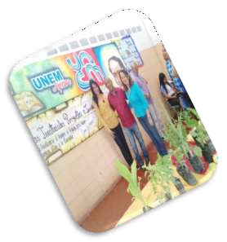
Participantes: Colectivo UTGU, ULGU, Tutores Regionales.
Propósito: Intercambio de saberes y haceres desde las funciones que cada uno de los integrantes de UNEM tiene desde su área de influencia.

Red de Comunalización del Estado
Apure orientado según normativas
interna de nuestra casa de Estudios (UNEM).

Redes Lugarizadas De Investigación Unem: Inicio Y Diagnostico

La Universidad Experimental del Magisterio “Samuel Robinson” (UNEM), tiene entre sus propósitos fomentar la investigación geohistóricamente lugarizada, orientada a la descolonización del saber, tal como lo menciona el Plan Patria 2020-2025, en uno de sus temas generales: “la descolonización como componente fundamental de la ruptura histórica, fundada en nuestras bases indigenistas, feministas, afrodescendientes, nuestra americana y de profundo arraigo nacional bolivariano”. Ha de vincularse con la comunalización y lugarización de la educación y a la transformación de las prácticas educativas y pedagógicas. Por lo tanto, el Prof. Uriel Gomez Vocero ULGU de Comunalización Educativa, el municipio Páez aquí en el estado Apure, sugiere crear un plan de atención lugarizado, con tantas estrategias , es decir, diseñar estrategias con acciones formativas para de este modo abordar el territorio UNEM y fortalecer el proceso de comunalización educativa, trayendo como resultado activar las redes en el estado, dicho esto estamos en construcción.

